本科生期末试卷十三答案
- 选择题
1．B 2．D 3．C 4．B 5．A
6．C 7．A 8．D 9．A 10．B C D
- 填空题
1．A．控制存储器 B．微指令寄存器 C．地址转移逻辑
2．A．浮点 B．指 C．对阶
3．A．存储容量 B．存取时间 C．存储周期
4．A．物理 B．RR C．RS
5．A．Cache B．浮点 C．存储管理
6．A．同步定时 B．集中式 C．自动配置
7．A．分辨率 B．颜色 C．不同
8．A．嵌套 B．优先级高 C． 优先级低
三、应用题
- 解：为了便于直观理解，假设两数均以补码表示，阶码采用双符号位，尾数采用单符号位，则它们的浮点表示分别为：
[ X ]_{浮} = 00010 ， 0.11011011
[ Y ]_{浮} = 00100 ， 1.01010000
- 求阶差并对阶：
ΔE = E_{x} – E_{y} = [ E_{x}]_{补} + [ - E_{y}]_{补} = 00010 + 11100 = 11110
即ΔE为 –2，x的阶码小，应使M_{x} 右移2位，E_{x}加2，
[ X ]_{浮} = 00010 ， 0.11011011 （11）
其中（11）表示M_{x} 右移2位后移出的最低两位数。
- 尾数和
- 0 0 1 1 0 1 1 0 （11）
- 0 1 0 1 0 1 0 0
- 1 0 0 0 1 0 1 0 （11）
- 规格化处理
尾数运算结果的符号位与最高数值位为同值，应执行左规处理，结果为1.00010101 （10），阶码为00 011 。
- 舍入处理
采用0舍1入法处理，则有
- 0 0 0 1 0 1 0 1
+ 1
- 0 0 0 1 0 1 1 0
- 判溢出
阶码符号位为00 ，不溢出，故得最终结果为
x + y = 2⁰¹¹× (-0.11101010)

- 答：（1）串行进位方式：
C₁=G₁+P₁C₀ 其中：G₁=A₁B₁，P₁=A₁⊕B₁
C₂=G₂+P₂C₁ G₂=A₂B₂，P₂=A₂⊕B₂
C₃=G₃+P₃C₂ G₃=A₃B₃，P₃=A₃⊕B₃
C₄=G₄+P₄C₃ G₄=A₄B₄，P₄=A₄⊕B₄
（2）并行进位方式：
C₁=G₁+P₁C₀
C₂=G₂+P₂G₁+P₂P₁C₀
C₃=G₃+P₃G₂+P₃P₂G₁+P₃P₂P₁C₀
C₄=G₄+P₄G₃+P₄P₃G₂+P₄P₃P₂G₁+P₄P₃P₂P₁C₀
其中 G₁-G₄，P₁-P₄表达式与串行进位方式相同。
- 解：指令格式及寻址方式特点如下：
- 二地址指令。
- 操作码OP可指定2⁶=64条指令。
- 源和目标都是通用寄存器（可分别指定32个寄存器），所以是RR型指令，两个操作数均在寄存器中
- 这种指令格式常用于算术逻辑类指令。

- 解：
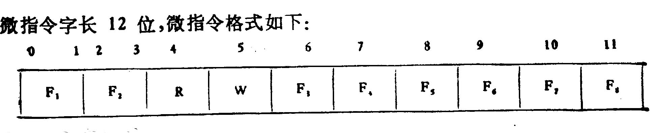
各字段意义如下：F1—读RO—R3的选择控制。
F2—写RO—R3的选择控制。
F3—打入SA的控制信号。
F4—打入SB的控制信号。
F5—打开非反向三态门的控制信号。LDALU。
F6—打开反向三态门的控制信号。LDALU ，并使加法器最低位加1
F7－清锁存器SB位零的RESET信号。
F8－ 一段微程序结束，转入取机器指令的控制信号。
R— 寄存器读命令
W—寄存器写命令
(2)答案如图B13.2
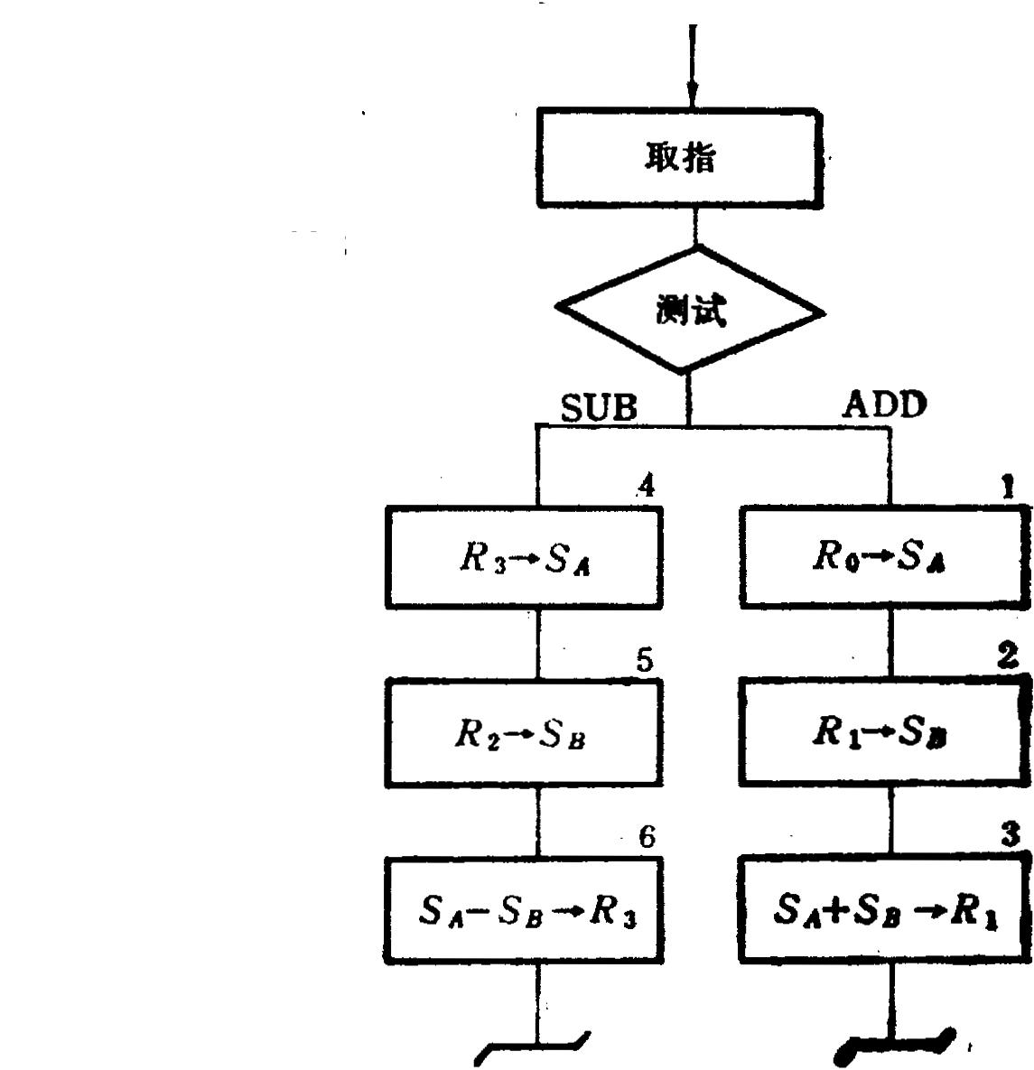
图B13.2
- 解：条件：
（1）在CPU内部设备的中断允许触发器必须是开放的。
（2）外设有中断请求时，中断请求触发器必须处于“1”状态，保持中断请求信号。
（3）外设（接口）中断允许触发器必须为“1”，这样才能把外设中断请求送至CPU。
（4）当上述三个条件具备时，CPU在现行指令结束的最后一个状态周期响应中断。
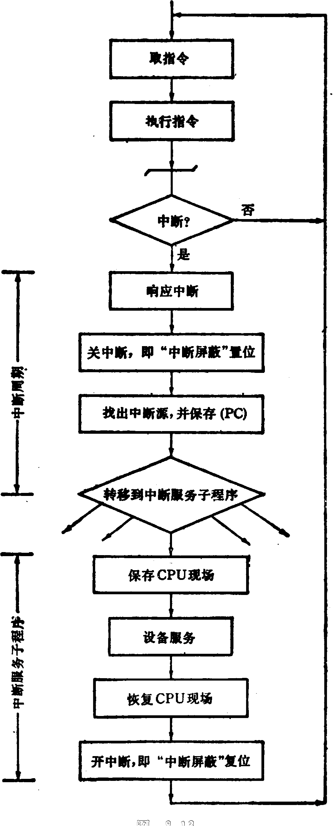
流程图如下：
图B13.3
- 解：① 命中率 H = Nc/（Nc+Nm） = 5000/（5000+2000）=5000/5200=0.96
② 主存慢于cache的倍率 R = Tm/Tc=160ns/40ns=4
访问效率：
ｅ＝ １／［ｒ＋（１－ｒ）Ｈ］＝１／［４+（１－４）×０.９６］
＝８９.３℅
③ 平均访问时间 Ｔａ＝Ｔｃ／ｅ＝４０／０.８９３＝４５nｓ

